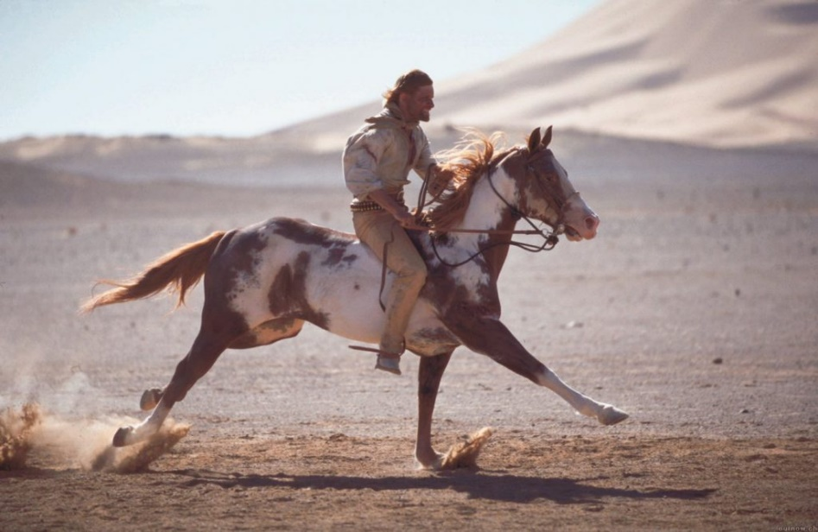
HIDALGORITTEN 2020

11/4 (Påskafton) kl.11.30

Varmt, varmt välkommen till vår traditionsenliga Hidalgoritt…
Starten går på stora arenan på High Chaparral där också målgången slutligen är. Ritten går över stock och sten, genom gator och torg, in, ut, upp och ned genom High Chaparrals fantastiska temapark. Du måste både behärska din häst, vara en fena på att samarbeta, svara på kluriga frågor och kunna lösa svåra problem för att snabbast av alla ta er till den slutliga trofén – ”Den gyllene hästskon”.
När du först anländer till arenan samlas vi på läktaren för gemensam information (10.45). Medan du minglar med andra taggade ridkompisar så har du nu möjlighet till taktiksnack med din teamkompis. Ditt team ska ha ett namn. När alla har kommit går tävlingsledningen igenom reglerna och ger er riktlinjer för dagens tävling. Därefter sadlar du upp din häst och vi samlas uppsuttna inne på banan. Ca 11.30 (OBS! Lugn värmning)
När startskottet går börjar ni med att lösa den första uppgiften som är en praktisk uppgift. När den är godkänd rider ni iväg ut på den snitslade banan…
Längs vägen varvas praktiska uppgifter med kluriga frågor där fel svar ger en längre ridväg och där en felaktigt löst uppgift ger strafftid (lite likt reglerna i skidskytte). Först fram till uppgiften – först i kön, osv. Vilket kan betyda att man får vänta på sin tur vid en station men låt inte det laget som är före er, lura er…de kan svara helt uppåt väggarna!
Väl tillbaka på arenan så tar vi hand om våra hästar, äter en god varm soppa och slutligen förrättar prisutdelning.
För dig som kommer långväga så reserverar vi rephagar eller fållor och uteboxar men även övriga gäster kan hyra plats till hästen om ni vill. Gratis rephagar finns nere på HCHS stallområde en liten bit från arenan.
Anmälningsavgift: 150:-/ekipage (då ingår fika och soppa) Obs! Det finns annat att köpa i kiosken om man vill…
Uppstallning: 100:-/heldag
Anmälan skickas till: ingela.ynghagen@gmail.com
Anmälan senast: 5 april.
Avgiften sätts in på HCWR’s bankgiro 312-9053 eller
Swish nr. 123 577 39 65 (även detta senast 5 april)
(ritten ställs in vid färre antal lag än 8)
Inga efteranmälningar mottages!
I din anmälan vill jag veta
(DET RÄCKER ATT EN SKICKAR IN ANMÄLAN OM NI REDAN HAR ETT TEAM):
Namn på ryttaren
Namn på hästen
Namn på teamet och en kort beskrivning på hur ni blev ett team och vad era styrkor är. Skriv gärna om era hästars egenskaper som gör ert team till vinnare.
- Vi har inget vaccinationskrav på den här träffen men för din hästs skull så anser vi att det är av största vikt att du skyddat den mot influensa.
- Medtag eget vatten då det är avstängt för säsongen.
- Inga krav på utrustning – men rider du på stång kan det vara ett handikapp vid vissa stationer. (….men du…säg inte det till någon…sssch )

Välkommen till oss i

